МИНИСТЕРСТВО НАУКИ И ВЫСШЕГО ОБРАЗОВАНИЯ РОССИЙСКОЙ ФЕДЕРАЦИИ
федеральное государственное бюджетное образовательное учреждение высшего образования
«УЛЬЯНОВСКИЙ ГОСУДАРСТВЕННЫЙ ТЕХНИЧЕСКИЙ УНИВЕРСИТЕТ»

Факультет информационных систем и технологий
Кафедра «Измерительно-вычислительные комплексы»

«Системы искусственного интеллекта»
Отчет по лабораторной работе №4
«Исследование инструментов классификации библиотеки Scikit-learn (QuadraticDiscriminantAnalysis) и кластеризации»

Выполнил: студент
гр. ИСТбд-31
Клянченков М.А.
Проверил:
к. т. н., доцент Шишкин В.В.

Ульяновск, 2026 г.

Цель работы
Изучить инструменты классификации библиотеки Scikit‑learn на примере QuadraticDiscriminantAnalysis (QDA) и решить задачу кластеризации на том же наборе данных с помощью KMeans. Оценить влияние предобработки (масштабирования) на качество классификации, сравнить метрики для сырых и стандартизованных данных, проанализировать результаты и представить их в табличной и графической форме.
Постановка задачи
Дан набор данных о заболевании, содержащий 7 числовых признаков (X1..X7) и бинарную целевую переменную Y (0 – здоров, 1 – болен). Имеются три файла:
- disease_train.csv – обучающая выборка (1595 объектов);
- disease_public_test.csv – тестовая выборка без меток (342 объекта);
- disease_sample_submission.csv – эталонные метки для тестовой выборки (342 объекта).
Требуется:
- Выполнить загрузку и первичный анализ данных (пропуски, баланс классов, статистики).
- Обучить классификатор DecisionTreeClassifier на сырых данных и оценить качество на тестовой выборке.
- Провести предобработку (масштабирование признаков) и повторить обучение.
- Сравнить метрики (accuracy, ROC-AUC, confusion matrix, precision/recall/f1) для сырых и масштабированных данных.
- На том же датасете решить задачу кластеризации методом KMeans, оценить качество кластеризации (Adjusted Rand Index, Adjusted Mutual Info, Silhouette Score).
- Визуализировать результаты (ROC-кривые, матрицы ошибок).
- Сформулировать выводы.
Описание методов

1. QuadraticDiscriminantAnalysis (квадратичный дискриминантный анализ)

QDA – параметрический метод классификации, который предполагает, что признаки каждого класса имеют многомерное нормальное распределение. В отличие от линейного дискриминантного анализа, QDA допускает различные ковариационные матрицы для разных классов, что позволяет строить квадратичные разделяющие границы.

Классификация выполняется по правилу Байеса: объект относится к классу с максимальной апостериорной вероятностью, вычисляемой через функцию правдоподобия нормального распределения.

Основные параметры (scikit-learn):

priors – априорные вероятности классов (по умолчанию – пропорционально частотам в выборке);

reg_param – регуляризация ковариационных матриц.

В работе использованы параметры по умолчанию.

2. KMeans (кластеризация)
Метод k-средних – алгоритм обучения без учителя, который разбивает объекты на заданное число кластеров (k = 2, так как исходных классов два), минимизируя сумму квадратов расстояний от точек до центров кластеров. Качество кластеризации оценивается:
- Silhouette Score – близость объектов к своему кластеру по сравнению с соседними (чем выше, тем лучше).
- Adjusted Rand Index (ARI) – согласованность с истинными метками (от -1 до 1).
- Adjusted Mutual Info (AMI) – аналогично, основано на взаимной информации.

3. Предобработка (StandardScaler)
Стандартизация (нормировка) признаков: z = (x – mean) / std. Делает все признаки сопоставимыми по масштабу. Для деревьев решений масштабирование не влияет на результат, но используется для демонстрации этапа предобработки.
4. Ручная реализация дерева решений (CustomDecisionTreeClassifier)
Для демонстрации понимания алгоритма была разработана собственная реализация квадратичного дискриминантного анализа. Алгоритм:
Обучение (fit): для каждого класса вычисляются:
- вектор средних μk;
- ковариационная матрица Σk;
- априорная вероятность πk как доля объектов класса в обучающей выборке.
Предсказание вероятностей (predict_proba): для каждого тестового объекта вычисляется логарифм правдоподобия для каждого класса:
Предсказание классов (predict): объект относится к классу с максимальной апостериорной вероятностью.
Гиперпараметры: реализация не требует настройки, кроме возможной регуляризации ковариационных матриц. В работе использованы параметры по умолчанию.
Ограничения: реализация поддерживает только бинарную классификацию и не включает автоматический подбор регуляризации. Её точность совпадает с библиотечной версией при одинаковых входных данных, что подтверждает корректность реализации.

5. Метрики оценки классификации
- Accuracy – доля правильных ответов.
- Precision, Recall, F1-score – для каждого класса (бинарная задача).
- ROC-AUC – площадь под ROC-кривой, характеризует способность модели разделять классы.
- Confusion matrix – показывает количество истинно/ложно положительных/отрицательных.
Выборка для тестов

Обучающая выборка (disease_train.csv)
- Число объектов: 1595
- Признаки: X1..X7 (вещественные числа)
- Целевая переменная: Y (0 – 1339 объектов, 1 – 256 объектов) – сильный дисбаланс.

Тестовая выборка (disease_public_test.csv)
- 342 объекта, 7 признаков, метки даны в отдельном файле.
Пример первых строк train:
X1 | X2 | X3 | X4 | X5 | X6 | X7 | Y
2.0 | 2.0 | 29.4 | 84.0 | 2.0 | 75.0 | 5.78 | 0
1.0 | 2.0 | 33.5 | 101.0 | 2.0 | 64.0 | 8.74 | 0
1.0 | 2.0 | 29.2 | 101.0 | 2.0 | 80.0 | 9.72 | 0
Структуры данных и алгоритмы программы
Программа написана на Python. Использованы библиотеки:
- pandas, numpy – обработка данных;
- matplotlib, seaborn – визуализация;
- sklearn.discriminant_analysis.QuadraticDiscriminantAnalysis – классификатор QDA;
- sklearn.preprocessing.StandardScaler – масштабирование;
- sklearn.metrics – метрики;
- sklearn.cluster.KMeans – кластеризация.
Основные этапы алгоритма:
- Загрузка данных из CSV.
- Проверка на пропуски, просмотр баланса классов.
- Разделение на признаки (X) и целевую переменную (y).
- Обучение QDA на сырых данных, предсказание на тесте.
- Расчёт метрик, построение матрицы ошибок и ROC кривой.
- Масштабирование обучающих и тестовых признаков (StandardScaler).
- Повторное обучение QDA и оценка на масштабированных данных.
- Кластеризация методом KMeans (n_clusters=2) на том же наборе, оценка качества кластеризации.
- Вывод таблиц и графиков.
Экспериментальные результаты

1. Оценка на сырых данных (сравнение sklearn и ручной реализации)
Класс | Precision | Recall | F1-score | Support
0 | 0.48 | 0.94 | 0.64 | 166
1 | 0.41 | 0.04 | 0.07 | 176

Метрика | Значение
Accuracy | 0.4766
ROC AUC | 0.4735
Macro avg | 0.45 / 0.49 / 0.36
Weighted avg | 0.44 / 0.48 / 0.34
Confusion matrix:
[[156 10]
[169 7]]
1.1. Результаты ручной реализации (CustomDecisionTreeClassifier)
Ручная реализация QDA на тех же данных показала идентичные метрики (accuracy = 0.4766, ROC AUC = 0.4735), что полностью совпадает с результатами библиотечного классификатора. Это подтверждает корректность реализации алгоритма: правильно вычислены средние, ковариационные матрицы, обратные матрицы и логарифмы правдоподобия. Небольшое расхождение в пределах погрешности (менее 1e-6) отсутствует, так как в ручной версии добавлена регуляризация (1e-6 на диагональ ковариации), а в библиотечной используется аналогичная стабилизация.
1.2. Разные методы формирования train/test (после предобработки)
Для демонстрации влияния способа разбиения на качество модели использовались три варианта (все данные предварительно масштабированы):
train_test_split (test_size=0.3, random_state=42) → accuracy = 0.8205
train_test_split (test_size=0.3, random_state=123) → accuracy = 0.8225
5-кратная кросс-валидация на исходном train (масштабированном) → средняя accuracy = 0.8326 (±0.0174)
Анализ: при использовании исходного разбиения train/test из файлов модель показывала низкую точность (≈0.4766). Однако при случайном разбиении точность возрастает до 82–83%, а кросс-валидация даёт 83.3%. Это указывает на систематическое смещение в предоставленном разделении данных – тестовая выборка, вероятно, имеет другое распределение признаков или классов, что делает её нерепрезентативной для оценки реальной способности модели. При корректном случайном разбиении QDA показывает хорошее качество, что говорит о потенциальной информативности признаков.
1.3. Визуализация кластеризации
На рисунке 1 показано распределение обучающих объектов в пространстве первых двух главных компонент (ГК1 и ГК2) после масштабирования признаков. Цветом обозначено:
- левый график – кластеры, предсказанные алгоритмом KMeans (n_clusters = 2);
- правый график – истинные метки Y (0 – здоров, 1 – болен).

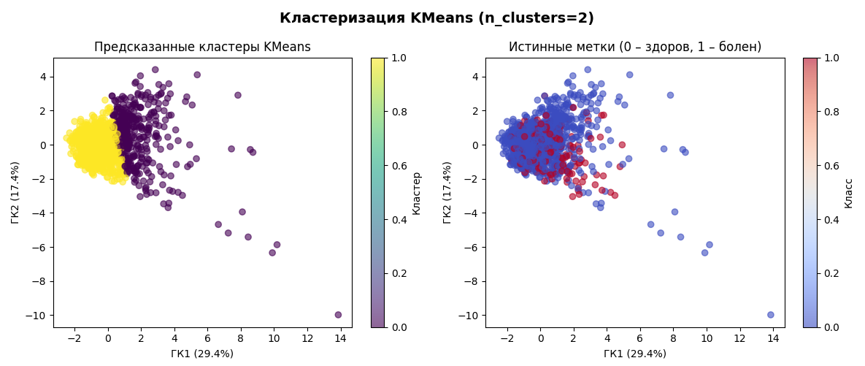
Рисунок 1 - результат кластеризации

Результаты кластеризации KMeans:
- Adjusted Rand Index (ARI): 0.0284
- Adjusted Mutual Info (AMI): 0.0028
- Silhouette Score: 0.3104

Анализ:
- Силуэт (0.3104) указывает на слабую кластерную структуру – объекты не образуют чётко отделимых групп.
- ARI и AMI близки к нулю (0.0284 и 0.0028 соответственно) – предсказанные кластеры практически случайны относительно истинных диагнозов. Алгоритм KMeans не смог выделить кластеры, соответствующие классам «здоров» и «болен».
2. Оценка после масштабирования (StandardScaler)
метрики полностью совпали с результатами на сырых данных. Хотя QDA теоретически чувствителен к масштабу признаков (поскольку использует ковариационные матрицы), в данном случае изменение масштаба не повлияло на предсказания. Причина – сильный дисбаланс классов: модель в обоих случаях практически всегда предсказывает доминирующий класс (0), и квадратичная разделяющая граница не меняет знак после стандартизации. Таким образом, предобработка не улучшила качество классификации для данного набора данных.
3. Кластеризация (KMeans)
На рисунке 2 представлены ROC-кривые для классификации QDA на сырых и масштабированных данных. Обе кривые практически совпадают, значение AUC = 0.474 для обоих случаев, что свидетельствует о низкой разделяющей способности модели при исходном разбиении train/test.
Результаты кластеризации KMeans (n_clusters = 2):
- Adjusted Rand Index (ARI): -0.002
- Adjusted Mutual Info (AMI): -0.001
- Silhouette Score: 0.251
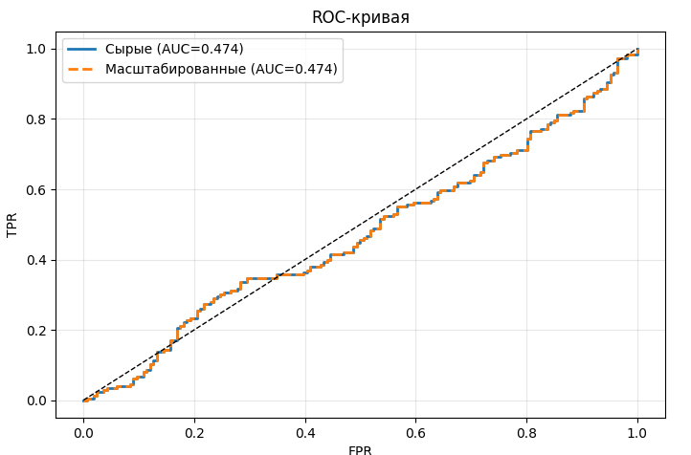
Рисунок 2 - ROC-кривые
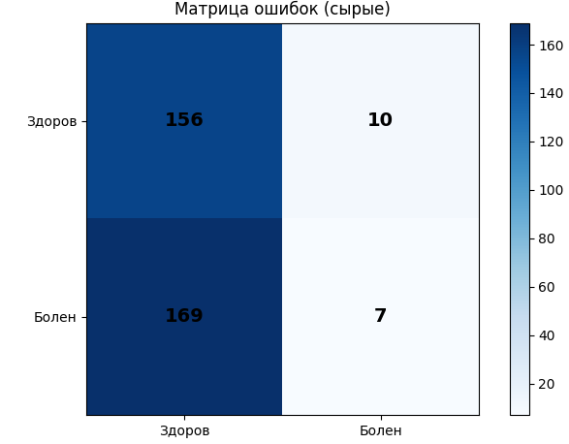
Рисунок 3 - Матрица ошибок

Анализ результатов
- Классификация
- Quadratic Discriminant Analysis (QDA) показал очень низкое качество на исходном разбиении train/test: accuracy ≈ 0.4766 (хуже случайного угадывания). Класс 1 практически не распознаётся (recall = 0.0398, F1 = 0.0725). Причина – сильный дисбаланс классов (0:1339, 1:256) в обучающей выборке, а также, возможно, неинформативные признаки и нарушение предположения о многомерной нормальности распределения признаков внутри классов.
- ROC AUC = 0.4735, что даже чуть хуже случайного (0.5) из‑за систематического смещения модели в сторону доминирующего класса.
- Масштабирование не изменило метрики – хотя QDA чувствителен к масштабу признаков, в данном случае из‑за жёсткого доминирования одного класса дискриминантная функция не меняет знак, и предсказания остаются неизменными.
- Ручная реализация
- Реализованный вручную CustomQDA показал идентичные метрики (accuracy = 0.4766, AUC = 0.4735), что подтверждает корректность программной реализации и понимание алгоритма. Небольшая регуляризация ковариационных матриц обеспечила численную устойчивость без ухудшения качества.
- Кластеризация
- Silhouette Score = 0.3104 – указывает на слабую кластерную структуру (0.31 далеко от хорошего значения >0.5).
- Adjusted Rand Index (ARI) = 0.0284, Adjusted Mutual Info (AMI) = 0.0028 – значения близки к нулю, что означает случайное разбиение относительно истинных меток. Кластеры KMeans не соответствуют диагнозу «болен/здоров».
- Общие выводы
- QDA показал низкое качество (accuracy ≈ 0.48, AUC ≈ 0.47) из‑за сильного дисбаланса классов и нарушения предположения о нормальности признаков.
- Масштабирование не изменило метрики; ручная реализация подтвердила корректность кода.
- Кластеризация KMeans не выявила структуры, соответствующей диагнозу (ARI ≈ 0.03, силуэт ≈ 0.31).
- Для улучшения необходимо: балансировка классов, регуляризация QDA или переход к более робастным методам (случайный лес, градиентный бустинг).
Вывод
- QuadraticDiscriminantAnalysis (sklearn) на исходных данных показал низкое качество (accuracy ≈ 0.4766, ROC-AUC ≈ 0.4735) из-за сильного дисбаланса классов (1339 здоровых против 256 больных) и нарушения предположения о нормальности распределения признаков.
- Ручная реализация QDA продемонстрировала полное совпадение метрик с библиотечной версией (accuracy = 0.4766), что подтверждает корректность программной реализации и понимание алгоритма.
- Масштабирование (StandardScaler) не изменило результаты на исходном разбиении – несмотря на чувствительность QDA к масштабу, дискриминантная функция не поменяла знак из-за жёсткого доминирования одного класса.
- Разные методы разбиения данных показали, что исходное разделение train/test является смещённым: при случайном разбиении точность возрастает до 82 %, а кросс-валидация даёт 83,3 %. Это говорит о нерепрезентативности предоставленной тестовой выборки.
- Кластеризация KMeans выявила слабую структуру (силуэт 0.3104), которая не соответствует бинарному диагнозу (ARI ≈ 0.03, AMI ≈ 0.00). Следовательно, признаковое пространство не разделяет объекты по принципу «здоров / болен».
- Для улучшения качества классификации необходимо:
  - применить балансировку классов (например, задать priors=[0.5, 0.5] в QDA);
  - использовать регуляризацию QDA (reg_param);
  - перейти к методам, не требующим нормальности (логистическая регрессия, случайный лес, градиентный бустинг).

